Подготовила воспитатель Чехоева Мадина Черменовна.
Мастер-класс
« Тюльпаны из
синельной проволоки»
Предлагаю изготовить
самые красивые и нежные цветы - тюльпаны из синельной проволоки как весенний символ!
Пластичные тюльпаны могут
открываться и закрываться и подарят радостное настроение в праздничный
день.

Цель: изготовление тюльпанов из
синельной проволоки.
Материалы: синельная проволока, ножницы, проволока, клеевой пистолет, тейп-лента.

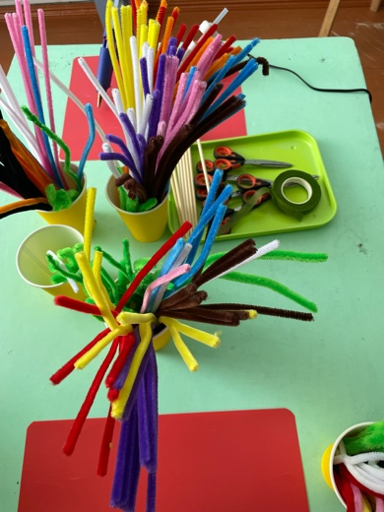
Пошаговый процесс выполнения работы:
*Для одного тюльпана понадобятся 6
штук проволоки красного цвета и 2 проволоки зеленого цвета.
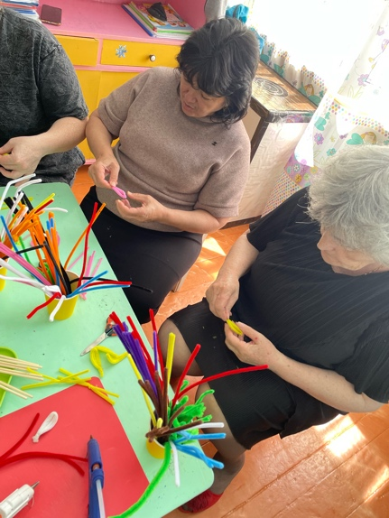
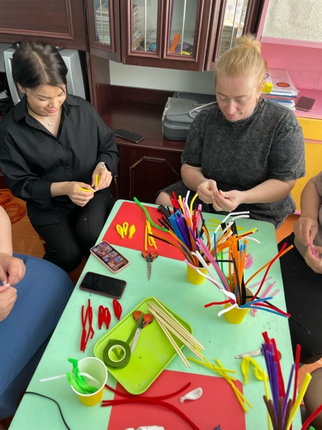
*Изготавливаем лепесток. Две проволоки красного цвета складываем пополам и разрезаем. Складываем вместе 3 проволоки, обкручиваем одной
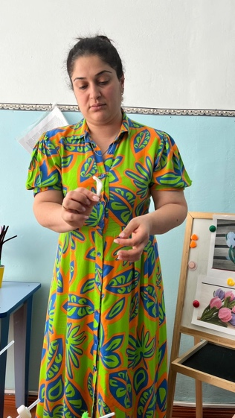

*Изготавливаем лепесток. Две проволоки красного цвета складываем пополам и разрезаем. Складываем вместе 3 проволоки, обкручиваем одной проволокой по центру. Отгибаем концы проволок и перевязываем ниткой, лишнее отрезаем.

* Для одного цветка изготавливаем 3
лепестка высотой приблизительно по 6,5 см. Формируем пальцами, слегка загибая концы лепестков.
центру 2 зеленые проволоки, складываем пополам, концы перекручиваем, лишнее отрезаем.

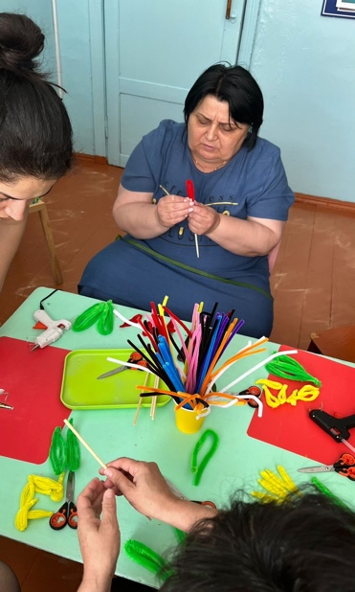
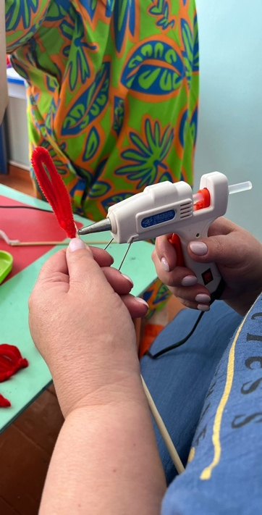
*Проволочный стебель обкручиваем тейп-лентой, конец фиксируем клеем.
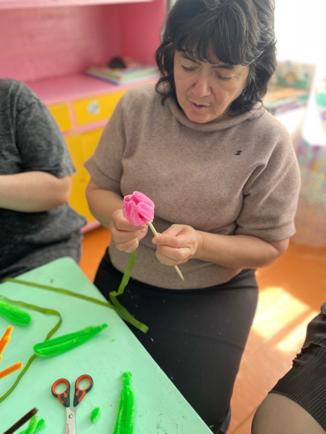
*Приклеиваем на проволочный стебель лепестки, формируя тюльпан.
*Обкручиваем стебель второй раз тейп-лентой, присоединяя листья.
Листья слегка отгибаем наружу.
Тюльпан готов.
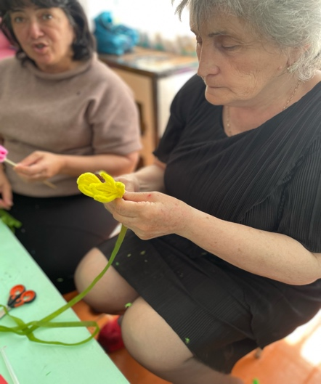
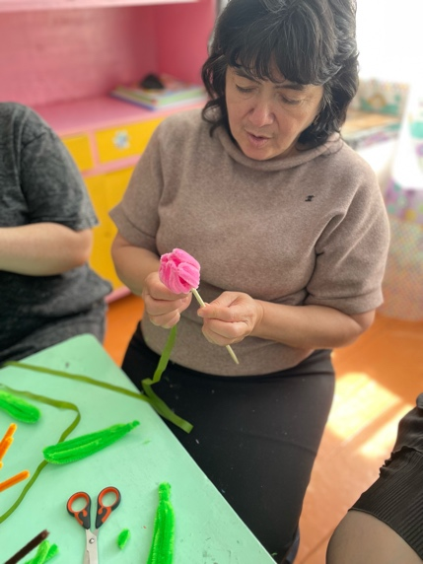
Получились красивые, нежные тюльпаны. Тюльпаны могут менять форму: закрываться и открываться.
